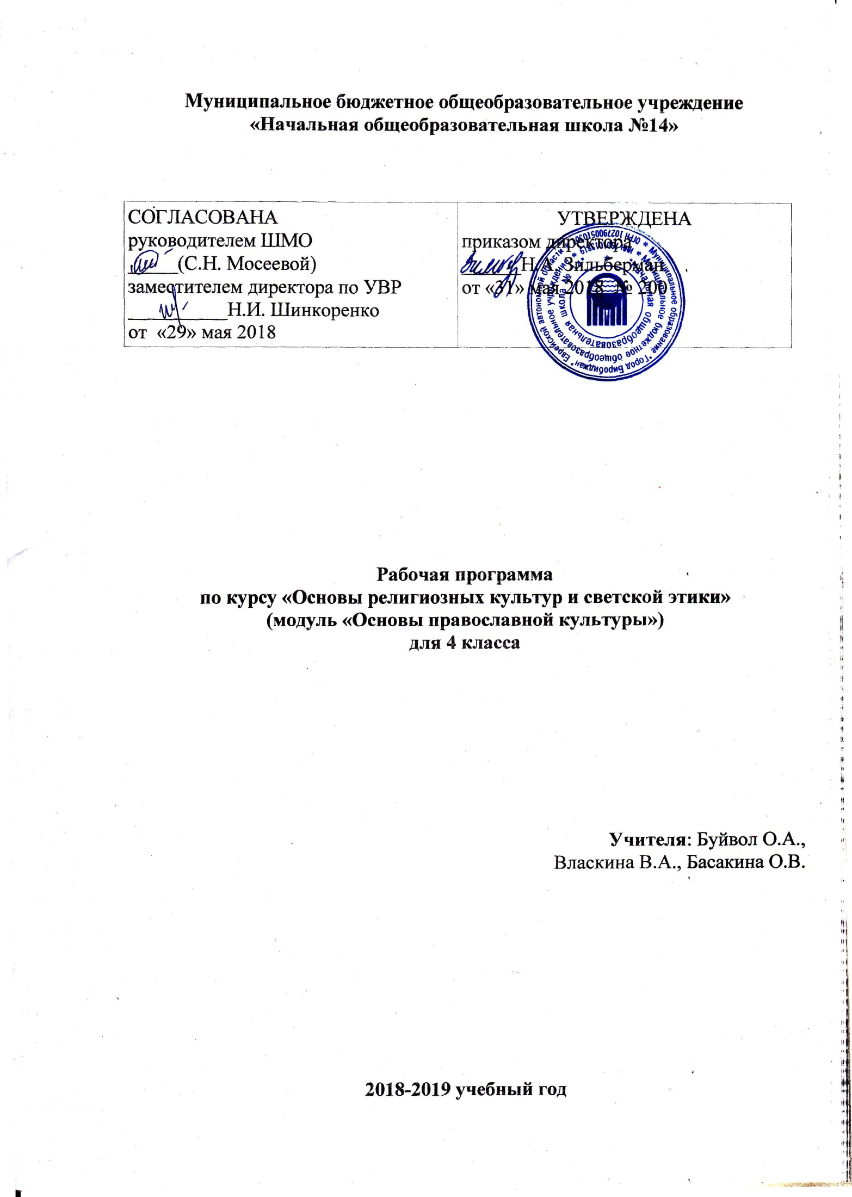

Пояснительная записка

Рабочая программа составлена с ФГОС НОО (приказ Минобрнауки России от
06.10.2009 № 373 «Об утверждении и введении в действие федерального государственного образовательного стандарта начального общего образования»); на основе авторской Программы общеобразовательных учреждений А.В. Кураева. «Основы религиозных культур и светской этики», 4 класс. Просвещение, 2012 г. и рассчитана для модуля «Основы православной культуры» по учебнику «Основы православной культуры» 4 классы. А.В. Кураев. Просвещение. Москва. 2012г.
УМК: 1. Учебник «Основы православной культуры» 4 классы. А.В. Кураев. Просвещение. Москва. 2012г
2. Электронное приложение к учебному пособию А.В. Кураева. Основы религиозных культур и светской этики. Основы православной культуры 4 класс.

На изучение модуля отводится 1 час в неделю, всего 34 часа.

Планируемые результаты освоения программы

Личностные результаты:
формирование основ российской гражданской идентичности, чувства гордости за своё Отечество, народ, культуру и историю России, осознание своей этнической и национальной принадлежности; усвоение ценностей многонационального российского общества;
становление гуманистических и демократических ценностных ориентаций;
формирование целостного, социально ориентированного взгляда на мир в его единстве и разнообразии природы, народов, культур и религий;
формирование отношения к иному мнению, вере, религии и культуре других народов;
развитие этических чувств, доброжелательности и эмоционально
нравственной отзывчивости, понимания и сопереживания всем людям.
Предметные результаты:
знакомство с памятниками православной культуры;
знание памятных событий отечественной истории, имён и подвигов величайших просветителей, государственных деятелей, героев и святых людей России;
умение соотносить имена выдающихся исторических личностей с основными вехами и важнейшими событиями родной истории;
умение видеть в памятниках письменности и произведениях русской классической литературы славянизмы, их необычные формы и понимать их смысл;
умение соотносить старый и новый стили, знание причины расхождения этих календарей;
приобщение к духовно-нравственным ценностям своего народа;
усвоение нравственных норм и правил поведения в ходе знакомства с православной культурой России, имеющей особое значение в истории России, в становлении её духовности и культуры;
приобретение устойчивых представлений о нравственности и духовности в рамках понятий добро – зло, правда – ложь, свобода и ответственность, совесть и долг;
понимание значения нравственности, веры и религии в жизни человека и общества.
Метапредметные результаты:
освоение начальных форм познавательной и личностной рефлексии;
овладение навыками смыслового чтения текстов различных стилей и жанров в соответствии с целями и задачами; осознанно строить речевое высказывание в соответствии с задачами коммуникации и составлять тексты в устной и письменной формах;
готовность слушать собеседника и вести диалог, признавать возможность существования различных точек зрения на оценку событий;
овладение начальными сведениями о сущности и особенностях объектов, процессов и явлений действительности (природных, социальных, культурных) в соответствии с содержанием модуля «Основы православной культуры».
Межпредметные связи: история, литература, музыка, изобразительное искусство.

Итоговой формой оценки деятельности учащихся является выполнение творческой работы по индивидуальной теме или создание и защита проектов в рамках учебного модуля.

Творческие работы учащихся:
1.По теме «Россия – моя Родина».
2. По теме «Культурные традиции России».
3. По теме «С чего начинается Родина?»
4. По теме «Как я понимаю золотое правило этики».
5. По теме «Православная семья. Какова она?».
6. По теме «Как я понимаю слово «милосердие».
7. По теме: «Как я понимаю православие».
8. По теме: «Православные храмы».
9.По теме: «Памятники культуры».
10.По теме: «Мое отношение к природе».
11. По теме: «Мое отношение к России».
12. По теме: «Отечество – это все мы».
13. По теме «Мой дедушка – защитник Родины».
14. По теме «Мой друг».
15. По теме «Как я понимаю счастье».
16. По теме «Наши семейные праздники».

Содержание

Содержание модуля «Основы православной культуры» представлено четырьмя тематическими блоками (разделами).
Блок 1. Введение. Духовные ценности и нравственные идеалы в жизни человека и общества (1 час).
Тема: Россия – наша Родина.
Блок 2. Основы православной культуры, часть 1 (16 часов).
Введение в православную духовную традицию. Культура и религия. Священное Писание. Священное Писание и Священное Предание. Во что верят православные христиане. Что говорит о Боге и мире православная культура. Что говорит о человеке православная культура. Христианское учение о спасении. Добро и зло в православной традиции. Христианская этика: заповеди блаженства. Золотое правило нравственности. Любовь к ближнему. Добродетели и страсти. Отношение к труду. Долг и ответственность. Милосердие и сострадание. Спаситель.
Блок 3. Основы православной культуры, часть 2 (12 часов).
Православие в России. Православный храм и другие святыни. Православные Таинства. Символический язык православной культуры. Христианское искусство (иконы, фрески, прикладное искусство). Православный календарь, его символическое значение. Почитание святых. Праздники. Христианская семья и ее ценности.
Блок 4. Духовные традиции многонационального народа России (5 часов). Любовь и уважение к Отечеству. Патриотизм многонационального и многоконфессионального народа России.

№ темы | Содержание | Кол-во часов | Кол-во творческих  работ | Кол-во контрольных работ
1 | Введение. Духовные ценности и нравственные идеалы в жизни человека и общества. | 1 | - | -
2 | Основы православной культуры, часть 1. | 16 | 1 | -
3 | Основы православной культуры, часть 2. | 12 | 1 | -
4 | Духовные традиции многонационального народа России. | 5 | 1 | -
Тематическое планирование

№  урока | Содержание (раздел, тема урока) | Кол-во часов | Характеристика деятельности учащихся
1 | Россия – наша Родина. | 1 | Уточняют представления о России, как общей родине всех россиян, о духовном мире человека, о культурных традициях народов страны. Осмысливают значения нравственности, веры и религии в жизни человека и общества.
2 | Культура и религия. | 1 | Уточняют представления о религии и культуре, об исторической роли традиционных религий в становлении российской государственности.
3 | Человек и Бог в православии | 1 | Осмысливают понятия: Бог, Творец, свобода, любовь, разум в православии. Устанавливают аналогии и причинно-следственные связи. Овладевают логическими действиями анализа, синтеза, сравнения, обобщения. Регулируют своё эмоциональное состояние.
4 | Православная молитва. | 1 | Осмысливают значение молитвы как разговор человека с Богом, знакомятся с видами молитв. Уточняют понятия святые, Священное Предание.
5 | Библия и Евангелие. | 1 | Осмысливают значение для христиан книг Ветхого и Нового Завета. Знакомятся со структурой Библии, с символами православной культуры. Осмысливают значение нравственности, веры в жизни человека и общества
6 | Проповедь Христа. | 1 | Различают духовные и земные богатства. Уточняют представление о религиозной морали, ее значении в выстраивании отношений в семье и обществе.
7 | Христос и Его крест. | 1 | Знакомятся с представлением христиан о последних днях жизни Христа, с понятиями «жизненный крест», «жертва Христа». Рассуждают о любви к ближнему.
8 | Пасха. | 1 | Уточняют смысл слова «воскресение», уточняют представление о праздновании Пасхи Христова. Знакомятся с традициями и обычаями празднования Пасхи на Руси.
9 | Православное учение о человеке. | 1 | Знакомятся с понятиями: внутренний мир человека, душа, болезни души. Приобщаются к духовно-нравственным ценностям своего народа. Осознают ценность человеческой жизни.
10 | Совесть и раскаяние. | 1 | Уточняют смысл понятий «совесть» и «раскаяние», разграничивают добро и зло, учатся сопереживать. Знакомятся с основными нормами религиозной морали.
11 | Заповеди. | 1 | Знакомятся с заповедями христиан, ведут диалог. Приобщаются к духовно-нравственным ценностям своего народа.
12 | Милосердие и сострадание. | 1 | Уточняют смысл понятий «милосердие» и «сострадание», учатся сопереживать. Осознают ценность человеческой жизни.
13 | Золотое правило этики. | 1 | Знакомятся с «золотым» правилом этики. Приобщаются к духовно-нравственным ценностям своего народа.
14 | Храм. | 1 | Знакомятся с основами русской православной архитектуры. Осмысливают значения нравственности, веры и религии в жизни человека и общества.
15 | Икона. | 1 | Уточняют смысл понятий: икона, Свет иконы, нимб, лик. Приобщаются к духовно-нравственным ценностям своего народа.
16 -17 | Творческие работы учащихся. | 2 | Готовят и защищают творческие проекты.
18 | Как христианство пришло на Русь. | 1 | Знакомятся с историей принятия Христианства на Руси. Участвуют в учебном диалоге, в драматизации.
19 | Подвиг. | 1 | Уточняют смысл понятий: подвиг, жертвенность, подвижник. Осознают ценность человеческой жизни.
20 | Заповеди блаженства. | 1 | Знакомятся с заповедями блаженств. Приобщаются к духовно-нравственным ценностям своего народа.
21 | Зачем творить добро? | 1 | Осознают роль добра в жизни человека. Приобщаются к духовно-нравственным ценностям своего народа. Участвуют в диалоге.
22 | Чудо в жизни христианина. | 1 | Осознают, что дела и поступки могут быть источниками чуда для окружающих людей, что чудо – проявление поддержки духовных и физических сил человека.
23 | Православие о Божием суде. | 1 | Знакомятся с евангельской притчей о Страшном Суде. Уточняют смысл понятий: пост, душа, бессмертие, вечность.
24 | Таинство Причастия. | 1 | Знакомятся с событиями Тайной Вечери.
25 | Монастырь. | 1 | Уточняют смысл понятий: монах, монастырь, призвание, послушание. Осознают смысл понятия «монашество» как добровольный выбор человеком пути служения Богу, знакомятся с ролью монахов в истории России.
26 | Отношение христианина к природе. | 1 | Осознают отношение христианина к природе. Осмысливают значения нравственности, веры и религии в жизни человека и общества.
27 | Христианская семья. | 1 | Уточняют смысл понятий: семья, христианская семья. Рассказывают о традициях в своей семье. Знакомятся со «святыми именами» «Пётр и Феврония».
28 | Защита Отечества. | 1 | Знакомятся с ролью христианства в защите Отечества. Приобщаются к духовно-нравственным ценностям своего народа.
29 | Христианин в труде. | 1 | Уточняют представление о труде как основополагающем принципе жизни человека.
30 | Любовь и уважение к Отечеству. | 1 | Уточняют смысл понятий: Отечество, любовь, уважение, патриотизм, многонациональный и многоконфессиональный состав страны. Приобщаются к духовно-нравственным ценностям своего народа.
31-32 | Творческие работы учащихся. | 2 | Готовят и защищают творческие проекты.
33  34 | Экскурсия.  Итоговый урок. | 2 | Готовят и защищают творческие проекты.

